招募學童課輔老師
一、執行單位：永齡台灣希望小學─中興分校
二、報名資格：
1.中興大學106學年度大二以上(含大二)在學學生。
2.自備交通工具（服務國小皆距中興大學單趟車程10～20分）。
3.具國小課輔教學能力。
三、課輔科目、對象及地點：
1.科目: 國小數學、國小英語、國小國語(本單位將提供教材)
2.對象: 國小二至六年級，家庭經濟弱勢及學業成績落後之學童。
3.地點：台中市各合作國小教室內。
四、服務時段：
106學年度第2學期，週一至週五學童放學後。
(週一～週五下午四點至下午六點；週一、週三下午一點至下午三點，每週需能服務兩天)
五、服務內容:
1.需配合中興分校協助進行學童回家作業指導、課輔補救教學及定期檢測。
2.需配合中興分校所舉辦之培訓、相關會議及表單書寫。
六、甄選標準:
依據報名者提供的報名資料、面試及試教結果決議。
七、其他事項:
1.甄選合格者須參與本單位舉辦課輔老師培訓，取得研習證明後，具資格者再由本單位依課輔老師、學童時間及課輔科目進行媒合。
2.1062永齡課輔教師研習課程培訓日期107.01.26(五)、107.01.27(六)、107.01.28(日)
1062永齡台灣希望小學-中興分校課輔老師期初培訓日期107.02.24(六)、107.02.25(日)
新任課輔老師須『全程參與』五天培訓。
3.若經面試、媒合後順利擔任課輔老師者，需與永齡台灣希望小學-中興分校簽署具法律效力
【課輔老師服務協議書】。若無心服務弱勢學童之意願，請勿參與報名。
八、重要時程表:
要項 | 時 間 | 備 註
報名期間 | 即日起至11月27日（一）晚上18:00止。 | 一律採網路報名https://goo.gl/g7c1pt
課輔計畫說明會 | 第一場:11月28日（二）時間12:15~12:45  第二場:11月28日（二）時間17:15~17:45  綜合教學大樓108教室 | 參與報名者，務必擇一參加課輔計畫說明會，於說明會當日發放試教題目。
面試場次公佈 | 12月01日（五）晚上 | 面試場次公布如下列網址，不再另行通知。https://goo.gl/Sr7GUX
面試時間  (含試教) | 12月06日（三）至12月08日（五） | 面試當日請繳交HD01課輔老師報名表。（HD01報名表為本頁面下方）
甄選結果查詢 | 12月13日（三）晚上 | 公告於本單位粉絲專頁，不再另行通知。http://www.facebook.com/hopenchu
九、聯絡資訊:
- 聯絡人: 陳建汝專員 E-MAIL: ru0512@dragon.nchu.edu.tw 電話 04-22840855。
- 永齡台灣希望小學中興分校粉絲專頁 http://www.facebook.com/hopenchu
- 永齡台灣希望小學中興分校網站 https://sites.google.com/site/hopeschoolinchunghsing/

您，準備好了嗎??
當然～我們一直都知道，有一群人生活的方式跟我們不一樣。
但生活在一般世界的我們，會因為生活在這世界久了，所以總是會漸漸淡忘 … 因此，每當我們去孩子們的家庭做家庭訪視，直接、親自、面對面的～踏進另一個世界時，我們總是會被震撼到.....看到住在廢墟(抱歉直言)中的小女孩 ~ 對著我們露出燦爛毫無防備的笑容，跟我們說要燒柴才有熱水，小小的個子坐在板凳上邊寫作業邊跟我們說著，好像她並沒有被類似回收物的垃圾包圍著，那個畫面~讓我們真的覺得很沉重，因為我們很清楚的知道，這個世界對這個孩子有多麼不公平與殘酷，我們真的為她即將面對的未來好擔憂，也為覺得理所當然享受這社會資源的我們，覺得很內疚。
所以，各位同學: 你們準備好了嗎?請與我們一起將"改變的希望"帶給孩子~
您，可以當這些孩子生命中的貴人
這些孩子，都是班上「後段班」的，別人可以上安親班、補習班，他們只能望著學習上越來越大的洞，無力跨越。
每個禮拜抽出4小時的時間，你就有可能改變一個孩子的生命，因為你的存在，就是告訴他：「還有人關心你，還有人沒有放棄你！」
走出高牆，看到有需要的人，知道自己有能力付出，是一種幸福。
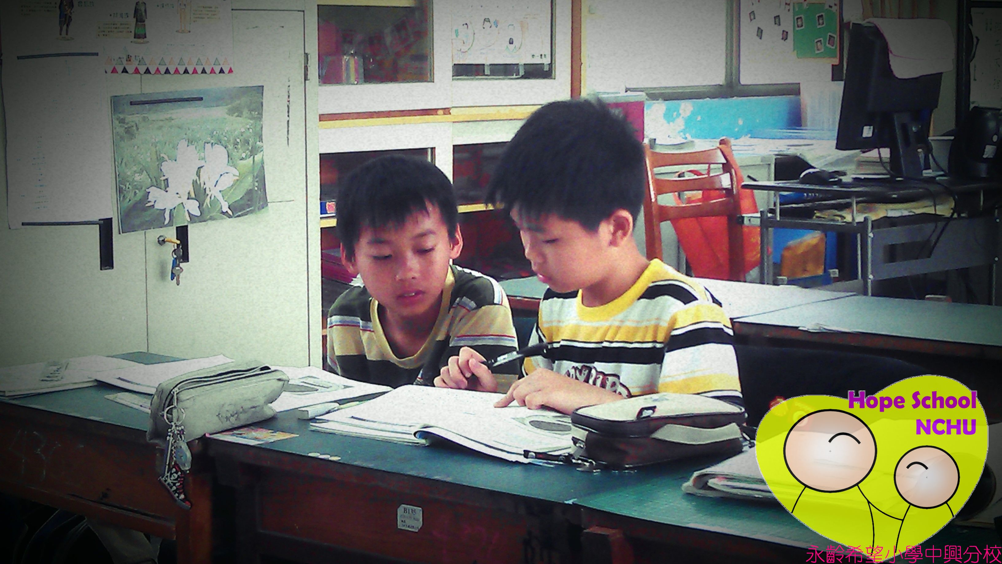

【永齡台灣希望小學】課輔計劃
一.計畫宗旨：
學習弱勢成因很多，除了先天性的學習障礙外，後天性的學習弱勢則多半受限於家庭困境。這樣的孩子因家庭變故或經濟條件不佳，長期缺乏學習資源與學習刺激，造成學習動機逐漸薄弱與學習力不足。
【永齡台灣希望小學】弱勢學童課輔計畫(以下簡稱【希望小學】)，以有系統、有架構的課輔機制，輔以專業研發之教材及教學策略，從學童的學習落後點開始提供協助；我們明白及時的補救或許有立竿見影之效；然而，我們更加深信紮實的打好學習基礎，才能踏穩學習的每一步。
【希望小學】幫助學童克服環境不利的限制，在課後提供課輔師資，使孩子們有機會充分學習。學習的過程除了課業的進步，班級裡的同儕互動、師生關係與活動參與，也讓孩子們在課業學習之外有更多元的教育環境。
「教育脫貧」是計畫的願景也是我們重要的使命，我們相信只要給孩子一把推力， 就有機會讓他們發揮向上躍升的潛在能力，只要這股希望不滅，未來就一定能有機會擺脫困境。
二、計畫目標：
（一）增強課輔學童學習動機、改善學習態度並習得學習方法。
（二）提升課輔學童課業成績，增加學習競爭力。
（三）強化課輔學童自我概念與自信心，發揮課輔隱含的人性價值。
（四）提供社會支持，健全課輔學童之支持系統。
三、計畫主軸：
（一）課業輔導：課輔主要科目為國語文、英文和數學，以學童「學習落後點」做為課輔的起點，
奠定學習的基礎，培養負責任的態度，進一步提升學習成就，重建對課業學習的信心與能力。
（二）多元才藝：寒、暑假期間，鼓勵各分校結合在地化特色，自辦多元性質之營隊活動，或透過
推薦讓學童參與各縣市優質營隊；旨在增加學童的社會與文化刺激，進一步認識自我、培養興趣，
並透過團隊生活習得人際互動、增加社會化的成熟度。
（三）品格教育：課輔情境猶如小型學校，課輔老師、社工團隊、學校導師均對學童學習與 品格發
展扮演示範角色。課輔老師發揮其社會責任，以認真負責之姿輔導 弱勢學童；社工團隊以細心觀
察之法，關懷每一位孩子，學校導師關注並看重其學習與改變，給予鼓勵、支持；每一個角色的投
入都能產生在知識 教育之外的正向影響。

